г. Уфа, р-н Советский, ул. Миасская, д.40

Условия приобретения | Форма проведения торгов: Аукцион.  Текущая стоимость: 97 101 360.00 руб.  Дата окончания приема заявок: 16.09.2020 23:30.
Описание объекта | Предлагаем имущественный комплекс с собственным земельным участком, 2015 года постройки.  Площадь здания 1037 кв.м., площадь земельного участка 1038 кв.м.  Здание расположено в Советском районе города Уфа, на пересечении улиц Миасская-Пермская. Окружающая застройка: смешанная - среднеэтажная и многоэтажная жилая, здания административно-торгового назначения, хозяйственные корпуса, объекты социальной инфраструктуры.  Транспортная доступность отличная, остановки общественного транспорта расположены в 50 метрах. Имеется возможность парковки автомобилей.
Перспективы развития объекта | — Здание многофункционально и может быть использовано как для размещения офисов компаний, так и для развития арендного бизнеса с возможностью перепрофилирования помещения под различные виды деятельности  — Хорошая транспортная доступность  — Объект находится в собственности  — Планировка соответствует современным требованиям, коридорно-кабинетного типа  — Хороший спрос и стабильные арендные ставки на помещения в данном здании
Фото объекта
Расположение объекта на карте | 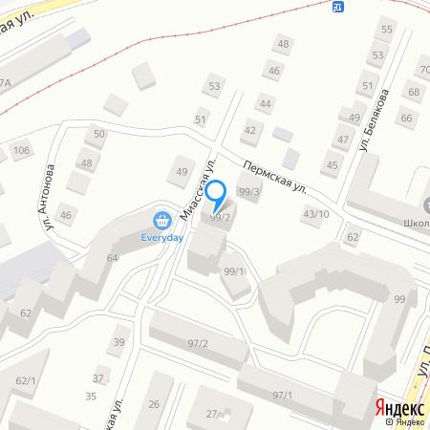
Поэтажные планировки | По запросу
Ссылка на сайт
Ссылка на торги | https://sales.lot-online.ru/e-auction/auctionLotProperty.xhtml?parm=organizerUnid=1;lotUnid=960000277271;mode=just
Контактная информация | Корник Анна Владимировна  89221737822  fateeva@auction-house.ru

